Министерство образования и науки Украины

Национальный Технический Университет

«Харьковский политехнический институт»

Кафедра «Системы информации им. В.А Кравца»

Лабораторная работа №1

по курсу

«Основы веб-технологий»

Выполнил:

студент группы КИТ-46а

Кулик А.В.

Харьков

2020

**Цель работы:** Изучить основы HTML и таблиц стилей CSS3.

**Задание:** Средствами HTML и CSS создать страницу заданного вида с помощью таблиц.

**Порядок выполнения работы:**

1. Разметка страницы с помощью HTML.
2. Оформление внешнего вида страницы с помощью CSS.

**HTML – разметка страницы**

!DOCTYPE html>

<html lang="en">

<head>

<meta charset="UTF-8" />

<meta name="author" content="Andrey klk" />

<link href="style.css" rel="stylesheet">

<title>Labaratory work#1</title>

<body>

<table id="outer-table">

<tr>

<td id="header" colspan="3">

<img src="images/klkprod.png" alt="klkph" width="40" height="40" />

<h1>Andrey Kulyk</h1>

</td>

</tr>

<tr id="middle">

<td id="left">

<h2>Contacts</h2>

<a id="instagram" href="https://www.instagram.com/andrey.klk" target="_blank">Instagram</a>

<a id="telegram" href="tg://resolve?domain=andreyklk">Telegram</a>

<a id="email" href="mailto:andrey.klk.1999@gmail.com">Gmail</a>

<a id="facebook" href="https://www.facebook.com/klk.andrey" target="_blank">Facebook</a>

</td>

<td id="right">

<table id="inner-table">

<tr id="first-line">

<td id="topline" colspan="2">

<h2>Facts about me</h2>

</td>

</tr>

<tr id="second-line">

<td id="first-column">

<img src="images/myph.jpg" alt="andrey" width="300" height="300" />

<p> 2014: Silver medalist of the Kharkiv football championship among teenagers.</p>

<p> 2016: Finished Kharkiv specialized school №155.</p>

<p> 2016: Enter to Kharkiv Polytechnic Institute (KhPI). Faculty: Computer information technology.</p>

<p> 2019: Started working for IT company "RankActive".</p>

</td>

<td id="second-column">

<h2>Hobbies</h2>

<ul>

<li>Soccer</li>

<li>Game development</li>

<li>Movies watching</li>

<li>Languages learning</li>

</ul>

</td>

</tr>

</table>

</td>

</tr>

<tr>

<td id="footer" colspan="3">

<h1>© 2020 All rights reserved</h1>

</td>

</tr>

</table>

</body>

</html>

**Скриншоты с разных браузеров**

1. Chrome

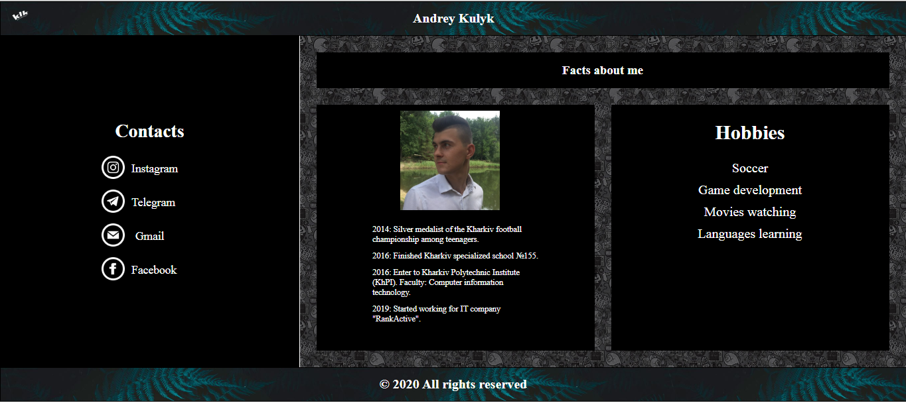

1. Explorer

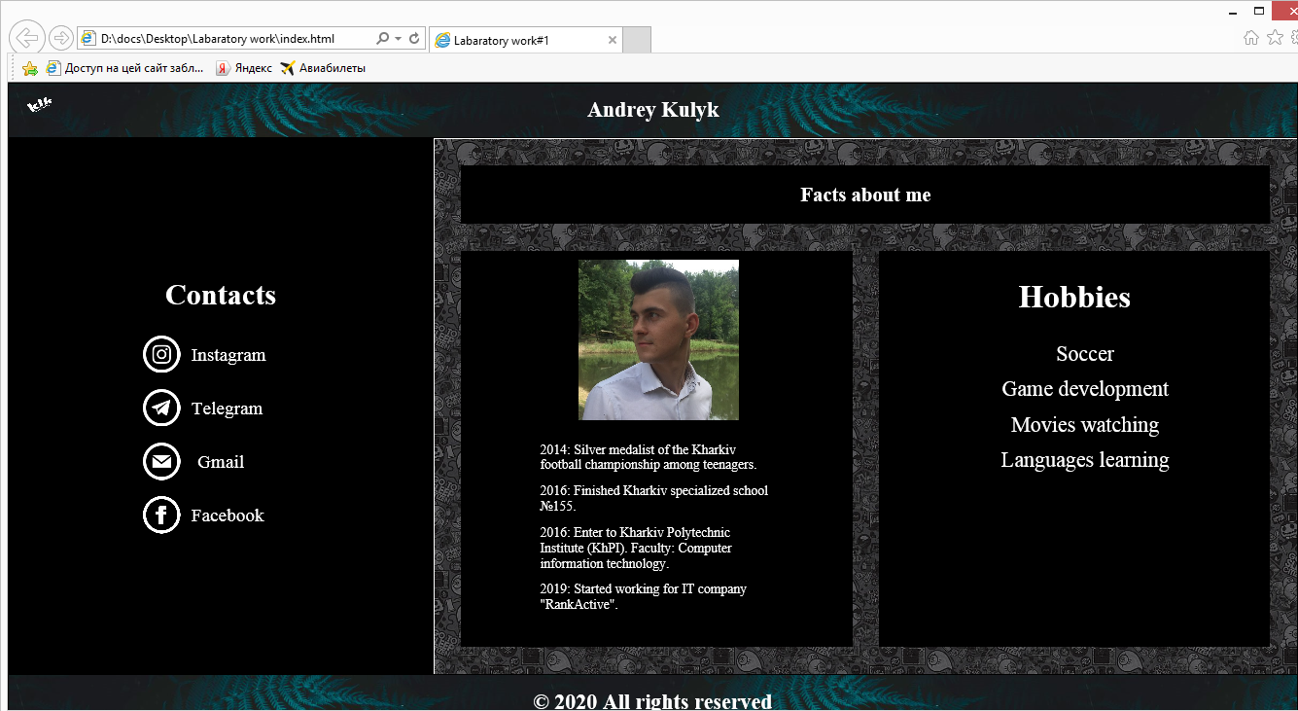

1. Opera

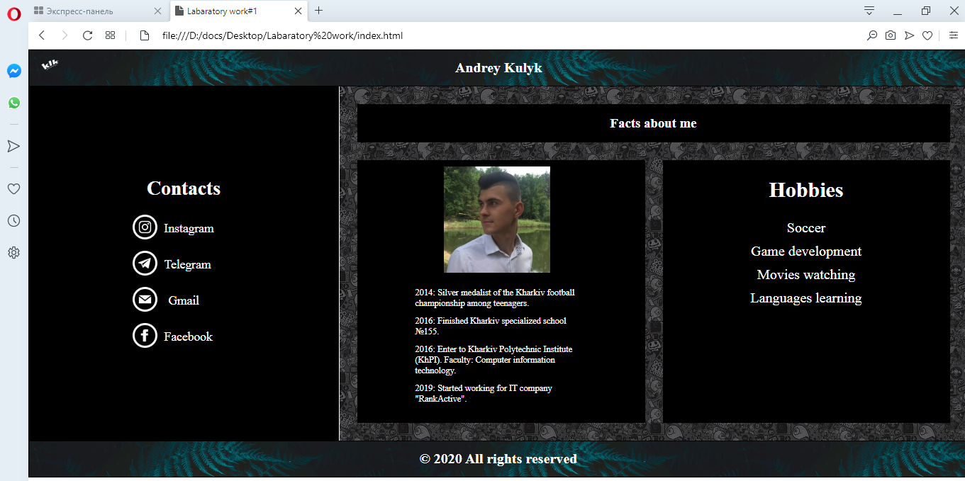

**Вывод:** в ходе лабораторной работы была создана страница, размеченная с помощью таблиц с использованием средств HTML и CSS.